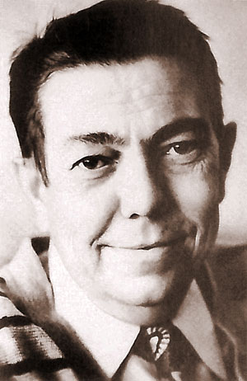
Караткевіч Уладзімір Сямёнавіч (26 лістапада 1930, Орша, 25 ліпеня 1984, Мінск) – беларускі паэт, празаік, драматург, публіцыст, перакладчык, сцэнарыст, класік беларускай літаратуры. Адна з найбольш яскравых постацей у беларускай літаратуры другой паловы XX ст. Першы беларускі пісьменнік, які звярнуўся да жанру гістарычнага дэтэктыву. Уладзімір Караткевіч да апошніх дзён свайго жыцця наталяў прагу пазнання Беларусі. Няма такога ў яе куточка, дзе б ён не пабываў. Асабліва, аднак, любіў Палессе. Быў тут не аднойчы. І для апошняй сваёй вандроўкі ў каторы раз выбраў гэты край. На Лунінеччыне Уладзімір Караткевіч быў у 1969 г., калі здзяйсняў падарожжа па Прыпяці па заданні часопіса “Маладосць”. У гэты час пісьменнік працаваў над кнігай “Зямля пад белымі крыламі” для ўкраінскага чытача. У 1971 г. кніга была закончана. У ёй ёсць захапляльныя радкі, прысвечаныя вёсцы Лахва і рэчцы Смердзь: “Другі край рэспублікі. Паўдзённы. Лахва Лунінецкага раёна Брэсцкай вобласці. Рака з непрыгожаю назваю Смердзь, аднак адна з найпрыгажэйшых рэчак, якія мне даводзілася бачыць у маім жыцці. Недзе кіламетраў за дзесяць да ўпадзення ў Прыпяць рака пачынае драбіцца на рукавы. Атрымоўваецца некалькі астравоў, злучаных драўлянымі мастамі. На гэтых астравах хаты, што патанаюць усадах. Вада рукавоў цёмна-зялёная, з сонечнымі плямамі, бо над імі вербы ўтвараюць суцэльныя тунелі. У гэтых тунелях, у імгле, цэлыя чароды чаўноў. Тут цудоўныя новыя пабудовы. У прыватнасці, школа. І нібы вакол мала вады, тут яшчэ і шмат сажалак, дзе разводзяць карпаў”.
Уладзі́мір Караткевіч і Лунінец
- Зарэцкая, В. Уладзімір Караткевіч (1930-1984) // Зарецкая, В. Зарунела літаратурная ніва…/ Вера Зарэцкая. - Лунінец, 2008. С. 5-6.
- Уладзімір Караткевіч (1930-1984) // Літаратурная карта Лунінеччыны / укл. А. Крэйдзіч. - Брэст: ААТ “Бресцкая друкарня”, 2008. С. 326-327.
- Курак, А. Земля под белымі крыламі [Аб абяліску ў памяць аб масовых захараненнях у гады Вялікай Айчыннай вайны у Лунінцы, які адлюстраваны ў творы У. Караткевіча ”Зямля пад белымі крыламі”] // Союзное вече. 2018. 11 мая. ( №19). С.10.

